
NOM: DATA: / /

COMP. LECTORA: LA LLEGENDA D’ORIÓ, L’ESCORPÍ I LES PLÈYADES

EL RICKY ENS HA EXPLICAT LA LLEGENDA DE L’ESCORPÍ, ORIÓ I LES GERMANES PLÈYADES. TORNA A LLEGIR LA HISTÒRIA I RESPON A LES PREGUNTES.
- EL GUERRER ORIÓ, ESTAVA ENAMORAT DE LES 7 GERMANES PLÈYADES.
- EL SEU PARE ( JÚPITER) NO VOLIA.
- ZEUS VA ENVIAR UN ESCORPÍ A LLUITAR AMB ORIÓ.
- L’ESCORPÍ EL VA FERIR A L’ESPATLLA ESQUERRA.
- EL DÉU ZEUS VA POSAR ORIÓ I LES PLÈYADES MOLT LLUNY.

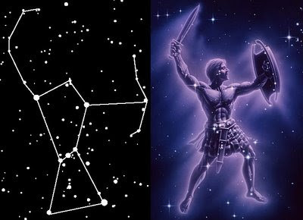

AMB AJUDA, LLEGEIX EL SO D’AQUESTES PARAULES:
ESCORPÍ FERIDA ESCUT

ZEUS ORIO SET

MARCA AMB UN COLOR AQUELLES LLETRES QUE JA CONEIXES I EN SAPS FER EL SO!

